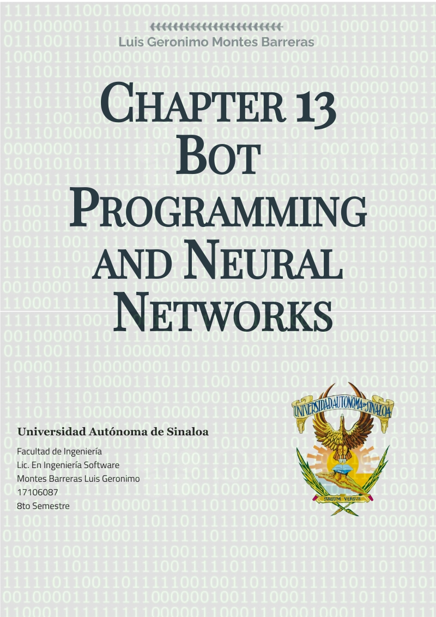

# CHAPTER 13: BOT PROGRAMMING AND NEURAL NETWORKS

## Configuraciones aplicadas

### Búsqueda de enlaces

*/\*\**

*\* parámetros necesario para realizar la consulta*

*\*/*

  private static String BASE_URL

   = "https://contextualwebsearch-websearch-v1.p.rapidapi.com/api/Search/WebSearchAPI?";

*/\*\**

*\* códigos para búsquedas en ingles*

*\*/*

  private static String LOCATION = "us";

*/\*\**

*\* Numero de paginas*

*\*/*

  private static int NUMBER_PAGE = 1;

*/\*\**

*\* Numero de resultados por pagina*

*\*/*

  private static int PAGE_SIZE = 50;

Se utilizo el api *rapidapi* que provee la capacidad de realizar 500 consultas al día.

Por cada termino que se consulta se obtienen 50 enlaces, en idioma inglés.

### Configuración de la red neuronal

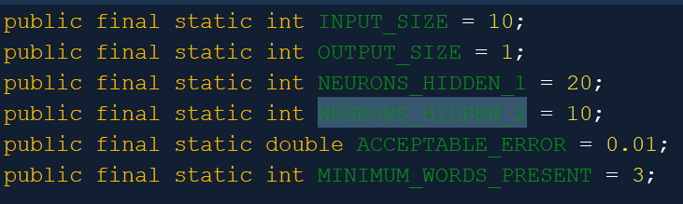

Configuración de las capas de la red neuronal que se utilizaron para el *bot*.

Para el entrenamiento de la red neuronal se opto por utilizar un entrenamiento hibrido que inicia con B*ackpropagation* y cambia a recocido simulado cuando:

* El error es mayor a 0.1
* Han transcurrido 100 épocas sin cambiar a recocido simulado
* El cambio del error es menor a 0.0001

Parámetros aplicados al entrenamiento *Backpropagation*

* *Learning rate*: 0.001
* *Momentum*: 0.1

Parámetros aplicados al entrenamiento Recocido Simulado

* Temperatura inicial: 20
* Temperatura final: 2
* Cantidad de ciclos: 100

## Capturas de pantalla

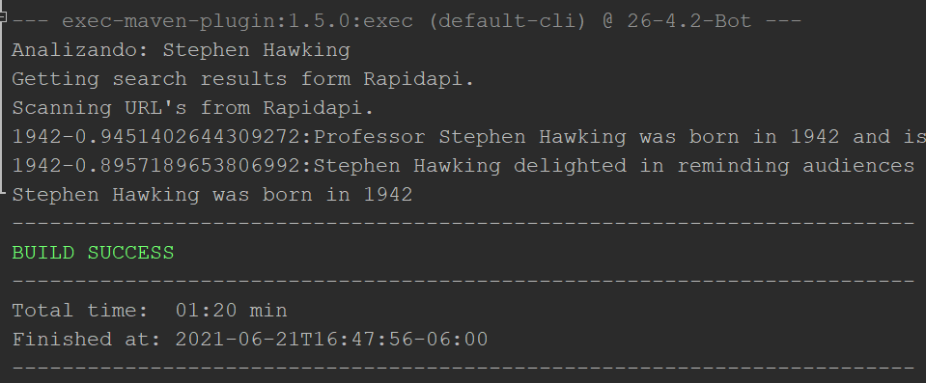

Ilustración Stephen Hawking 1942



Ilustración Antonio Vivaldi 1678

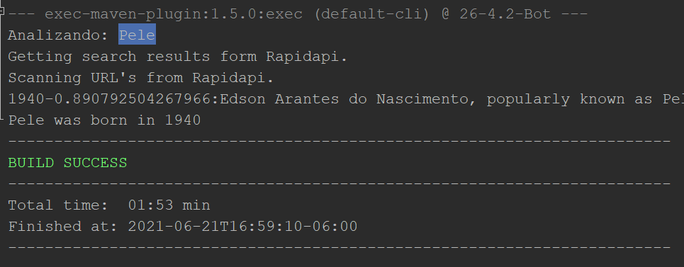

Ilustración Pele (Edson Arantes do Nascimento) 1940

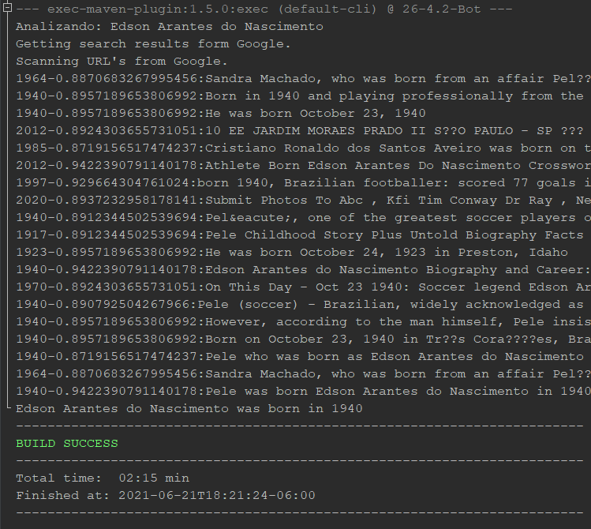

Ilustración Edson Arantes do Nascimento 1940

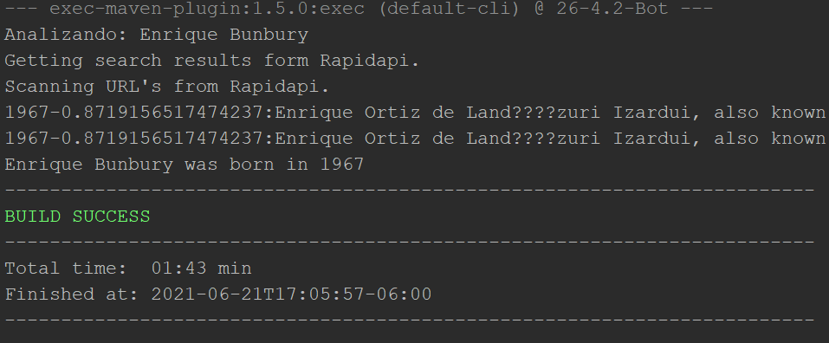

Ilustración Enrique Bunbury 1967

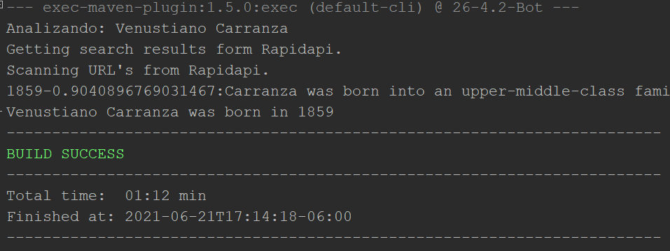

Ilustración Venustiano Carranza 1859

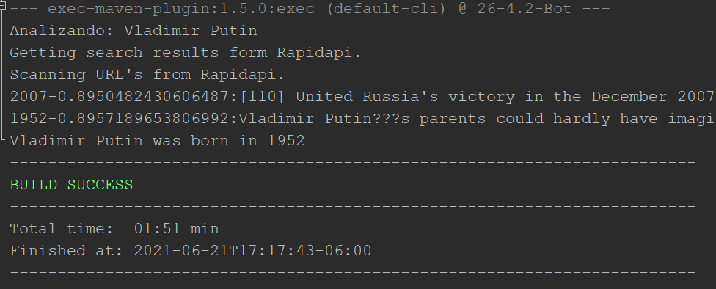

Ilustración Vladímir Putin 1952



Ilustración Alexander Boris de Pfeffel Johnson 1964

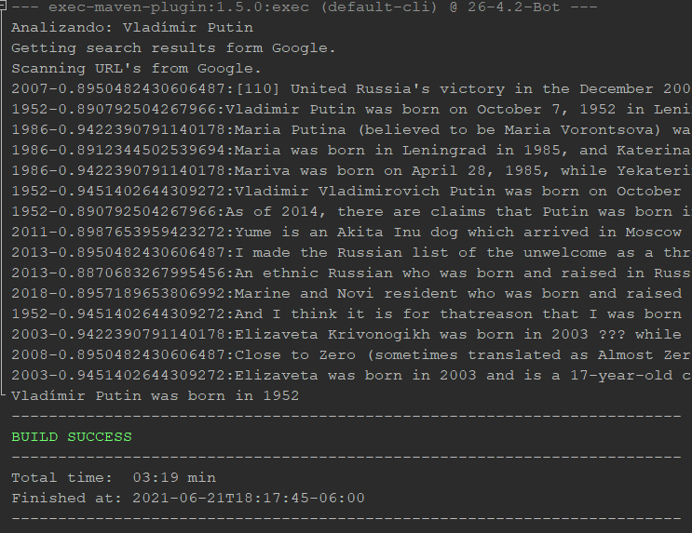

Ilustración Vladímir Putin 1952

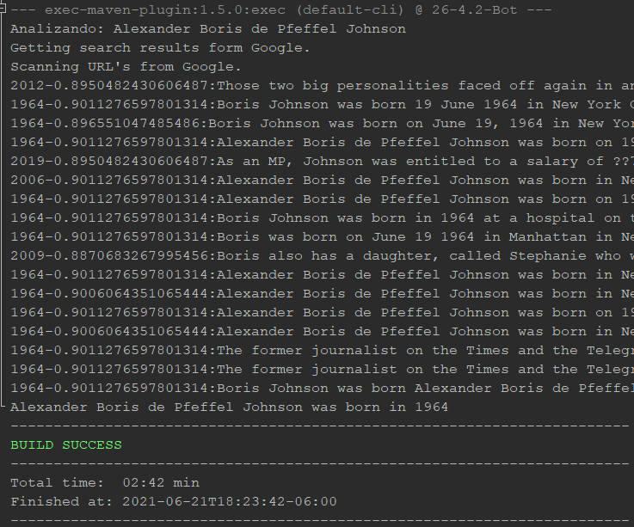

Ilustración Alexander Boris de Pfeffel Johnson 1964

## Nota sobre las pruebas del *bot*

Dado los resultados tan pobres obtenidos con las búsquedas a través del api *rapidapi*, opte por habilitar la búsqueda con el motor de búsqueda Google, y los resultados del *bot* fueron mas precisos. A continuación, explico cómo realizo la búsqueda con Google.

En la búsqueda con Google el enlace de base “[*https://www.google.com/search*](https://www.google.com/search)*?*” que se obtiene cada vez que se realizan consultas desde el navegador.

Los parámetros que se le especifican al enlace base son los siguientes:

* hl: "es-419"
* as_q: "born " + termino
* lr: "lang_en"
* as_qdr: "all"
* safe: "images"
* as_occt: "any"
* start: start[i]

Donde el parámetro mas significativo es “lr”, ya que con el especificamos el lenguaje en cual queremos los resultados. Otro parámetro importante es “*start”;* Google retorna un numero de resultados mostrando solamente 10 resultados por página, por lo tanto, tenemos que repetir la búsqueda 10 veces, para recatar los primeros 100 enlaces de la búsqueda, en cada búsqueda aumentamos “*start”* en 10 iniciando en 0.

A modo de conclusión, los enlaces que el *bot* analiza determina mucho el resultado a obtener, incluso la cantidad de enlaces que se le proporcionan representan un factor importante para que la respuesta sea precisa.

Aunque el *bot* fue entrenado con resultados del api de búsqueda rapidapi, y con set de 50 links por famoso, al realizar las pruebas con resultados del motor de búsqueda Google y con un set de 100 enlaces por búsqueda, la precisión del *bot* aumento.

Los resultados con los enlaces obtenidos con Google proporcionan resultados más fiables y precisos.